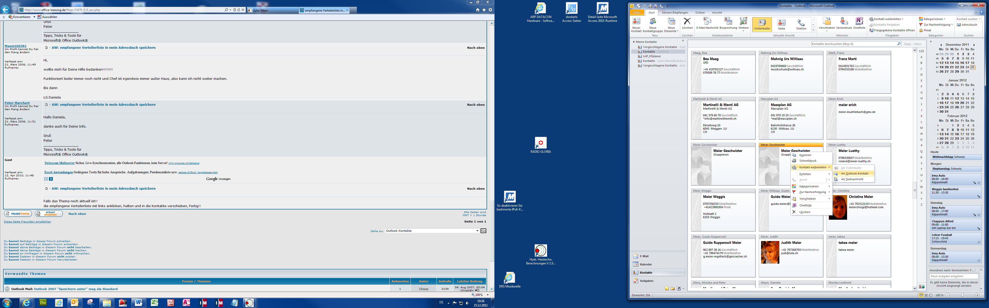

Rechtsklick auf Konaktgruppe

Kontakt weiterleiten

Als Outlook Kontakt

Beim Empfänger:

Anhang mit Kontaktgruppe

In Kontaktordner ziehen

(siehe nächste Seite)

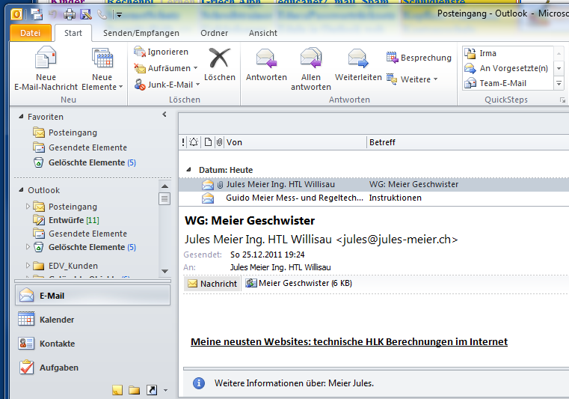

Beim Empfänger:

Anhang mit Kontaktgruppe

In Kontaktordner ziehen